活動通行證參考
流動通行證頁面上的每一個欄位、它改變什麼，以及其中哪些是 Google 不理會的。
2026-08-27 · https://offision.com/help/zh-hant/events/event-pass-reference/
每一張活動通行證的起點，也就是全公司共用的那份設計。活動可以覆寫其中三個顏色；這裡其餘的東西都不能被覆寫。
Where in Offision: admin app → activity/mobile-pass (手機通行證)

客製
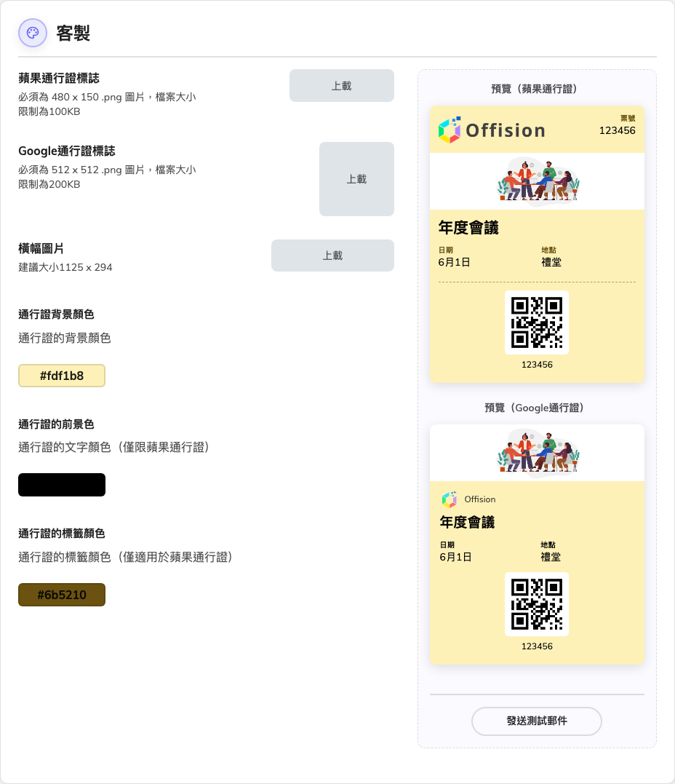
全公司的通行證設計，以及兩個預覽。
欄位 | 它做什麼 | 什麼時候要改
蘋果通行證標誌 | Apple 通行證頂端的標記。.png，480 × 150，小於 100 KB | 品牌變更時。橫式的組合標誌適合這個形狀；正方形標誌會被縮得很小
Google通行證標誌 | Google 通行證上的標記。.png，512 × 512，小於 200 KB | 同樣，但要提供正方形版本 — Google 用不好橫式的那一款
橫幅圖片 | 橫過通行證的那一條，約 1125 × 294 | 設定一次作為公司的後備。多數活動會用自己的海報蓋掉它
通行證背景顏色 | 卡片的顏色 | 為了配合品牌。請看兩個預覽 — 這是 Google 唯一會跟隨的顏色
通行證的前景色 | 通行證上的文字顏色。僅限 Apple | 當背景深到預設文字變得不好讀時
通行證的標籤顏色 | 每個值上方那行小標題。僅限 Apple | 想讓標題相對於值柔和一些時。不確定就別動

Preview (Apple Pass) 與 Preview (Google Pass) 會用範例資料顯示結果。每一個顏色都要在兩個預覽上判斷，因為三個裡有兩個在其中一邊什麼都不做。
發送測試郵件 會把一張通行證寄給你自己，而那是在活動真的依賴它之前、在真實手機上看到成品的唯一方法。預覽是畫出來的；手機才是驗證。
這裡沒有關掉通行證的開關:
每一筆報名都會發出通行證，沒有全公司層級的關閉。要退出是逐場的決定，由執行活動的人做 — 而因為確認電郵是跟著通行證一起寄出的，退出也會讓那封信一起沉默。

這一頁不控制什麼
- 通行證上寫什麼。 活動名稱、時間與場地來自活動；QR 碼來自參加者的報名。
- 多數通行證實際顯示的那張圖。 有海報的活動會用它自己的海報，蓋過這裡設定的橫幅。
- 通行證裝不裝得起來。 那是手機的決定 — 見通行證無法安裝或看起來不對。

